# OSNOVA

1. Popis desky
2. Zadání
3. Analýza
4. Vypracování
5. Zhodnocení

# POPIS PŘÍPRAVKU

K dispozici mám přípravek Diligent Basys 2 (Spartan 3E-100 CP 132).  
Přípravek obsahuje:   
 - porty: USB2, VGA, PS/2  
 - 8 led  
 - 8 přepínačů (switchů)  
 - 4 tlačítka  
 - sedmisegment

# ZADÁNÍ

Realizujte obvod, který se bude chovat, jako garáž. Auta mohou přijíždět a odjíždět, ale v garáži mohou být nanejvýše 4. Ovládání příjezdů a odjezdů řešte pomocí tlačítek. Na led diodách zobrazujte semafor, který bude signalizovat, jestli je garáž volná. Na sedmisegmentu zobrazte počet zbývajících míst v garáži.   
Obvod musí obsahovat reset.

# ANALÝZA

K vypracování zadání výše použiji Mealyho stavový automat. Stavový automat je programovací model, kterého fungování spočítá v tom, že program rozdělíme do několika stavů. V našem případě stavů bude pět (s0-s4). Druhý nejznámější stavový automat je Mooreův automat. Mealyho automat určí výstup v závislosti na aktuálním stavu a vstupu. Mooreův automat určí výstup pouze v závislosti na aktuálním stavu.   
VHDL (VHSIC Hardware Description Language) není programovací jazyk, nýbrž jazyk sloužící pro popis a chování hardwaru.   
Obvod budu vypracovávat v programu ISE Project Navigator a pro nahrání do přípravku budu používat program Adept. V programu ISE Project Navigátor nejprve vytvořím základní app.vhd, jehož kód, vstupy a výstupy jsou popsány níže. Také budu vytvářet test bench simulaci, abych ověřil, že můj obvod funguje správně (viz. vypracování). Pro realizaci mého obvodu budu používat předvytvořený debouncer, puls a pro nastavení pinů budu používat ucf soubor, ve kterém je budu definovat.  
Debouncer řeší správné fungování tlačítek. Puls řeší clock a chip enable.

# VYPRACOVÁNÍ

## Základ obvodu (app.vhd)

### Vstupy a výstupy

### Definování stavů

### Řešení tlačítka reset

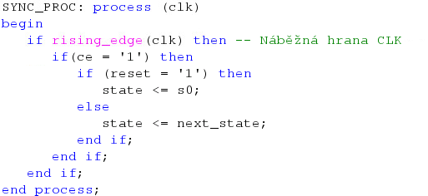

### Řešení semaforu

### Řešení aktuálního stavu a následujícího stavu

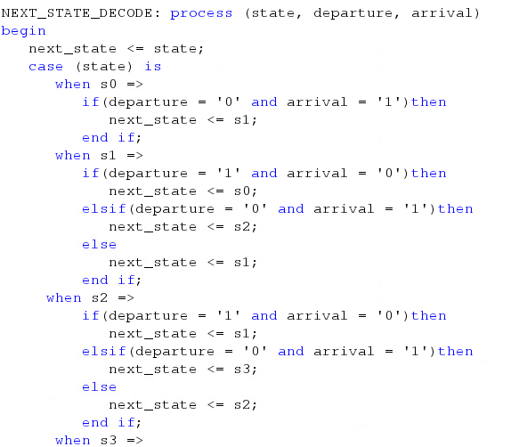

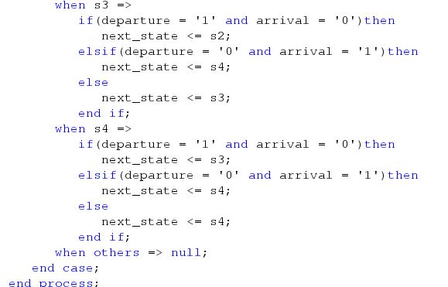

### Řešení sedmisegmentu

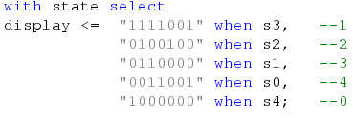

## Test bench (simulace)

### Kód

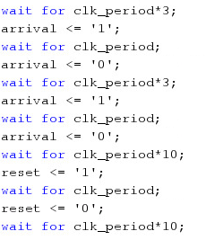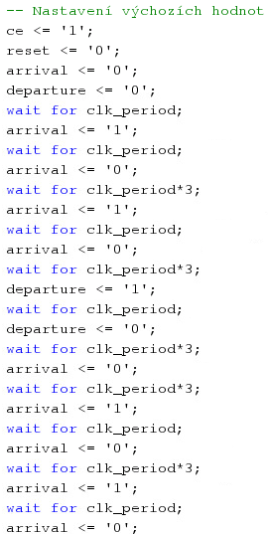

### Výsledek simulace

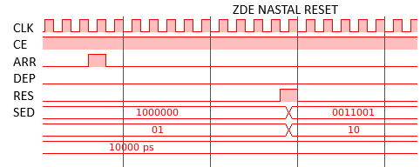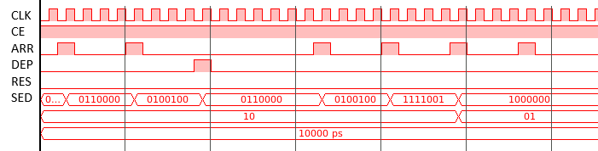

## Top soubor (app_top.vhd)

### Vstupy a výstupy

### Propojení všech součástí do jednoho obvodu

